Уважаемые родители!
О войне не только можно, но и нужно говорить с детьми.
Фашисты, гитлеровская Германия, бомбежки, концлагерь – многие из нас, взрослых, знакомы с этими понятиями только благодаря учебникам истории, и, тем не менее, они продолжают оставаться в нашем восприятии пугающе тревожными.
Долг старших поколений – рассказывать детям о героических страницах нашей великой истории. Они всегда должны помнить тех, кто не пожалел своей жизни для того, чтобы сейчас мы жили в мире и свободе.
Начинать знакомить ребенка с историей своей страны можно с дошкольного возраста, только делать это необходимо с учетом детских особенностей внимания и восприятия. Рассказать маленьким читателям о том, как мужественно защищали родину солдаты, как погибали старики, женщины и дети; как попадали в плен ни в чем не повинные люди. И только тогда, когда у ребенка будет сформировано представление о том, что же такое «война», можно предлагать ему рассказы об этом тяжелейшем времени в истории страны.
Предлагаю вам список книг о войне для самых маленьких. Конечно, ребенок 6-7 лет еще не способен осознать весь ужас войны, но цель не в этом. Некоторые, прямо скажем, очень немногие книги о войне написаны специально для дошкольного и младшего школьного возраста. Они просто красивые, мудрые, в них присутствуют замечательные описания русской природы, душевной доброты, стойкости и героизма.
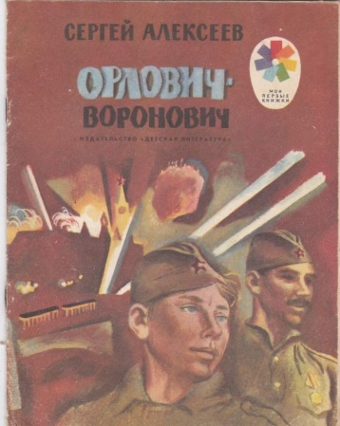 | Алексеев Сергей «Орлович-Воронович»  Это отдельное детское издание писателя в тонком переплете интересно тем, что там описываются сражения времен Великой Отечественной войны специально для дошкольников
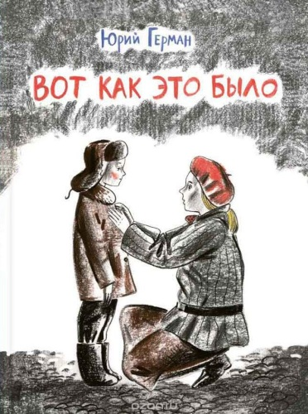 | Герман Юрий «Вот как это было»  Повесть посвящена очень важному в жизни нашей страны периоду. Здесь рассказывается о Ленинграде предвоенного времени, о Великой Отечественной войне, о ленинградской блокаде, о том, как мы победили. Повесть написана от имени маленького героя Мишки. Автор показал войну, блокаду в детском восприятии – в произведении нет ни одного слова, которое выходило бы за границы Мишкиного понимания. Однако, при всей непритязательности повествования, в кульминационных главах повести чувствуется подлинный драматизм.
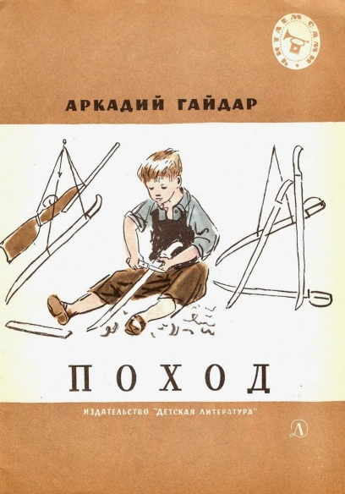 | Гайдар Аркадий «Поход»  Прекрасное произведение о войне для дошкольников. Отсутствие какого-либо драматизма и «хэппи-энд», как сейчас говорят. Рассказ о совсем маленьком мальчике – малыше Альке, у которого ночью папу призвали воевать, а он не видел этого и страшно разозлился с утра, что его тоже не взяли «в поход». А мама ему «разрешила» идти в поход, только сказала, что к нему нужно тщательно готовиться. И вот пока шли дни, и Алька вместе с мамой шили рубахи, знамёна, флаги, пока он выстругивал саблю, война закончилась, и папа вернулся.
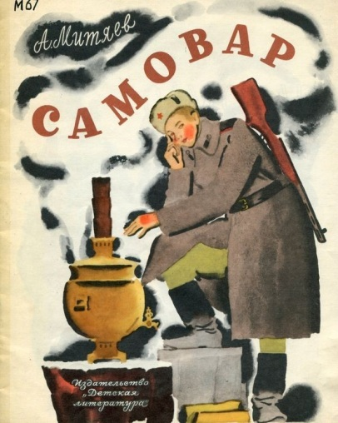 | Митяев Анатолий «Самовар»  Митяев «Анатолий « Землянка»  Детям легко будет читать эти книги о войне, написаны они очень просто.  В них не нагнетается ужаса, кошмара войны.
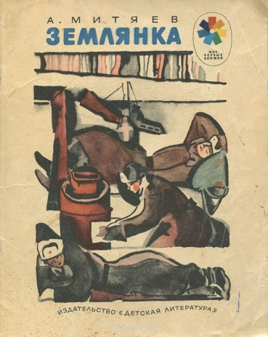
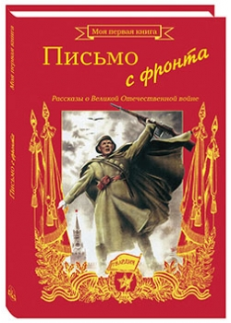 | Митяев Анатолий «Письмо с фронта»  В книгу вошли рассказы автора, участника войны, о военных буднях. Читатель вместе с героями переживает трудности пути солдата-фронтовика к Победе. А вместе с автором сочувствует юным солдатам, которые прямо на наших глазах становятся взрослыми. Издание проиллюстрировано множеством цветных репродукций.
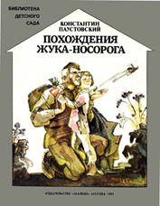 | Паустовский Константин  «Похождения жука-носорога»:  Солдатская сказка.  Когда Петр Терентьев уходил из деревни на войну, маленький сын его Степа не знал, что подарить отцу на прощание, и подарил старого жука-носорога. Жук всю войну прошел вместе с отцом и вернулся в родные края. Удивительная история дружбы человека и жука! Очень трогательно и интересно для малышей рассказывается о войне глазами жука. У него там было даже место для геройства!
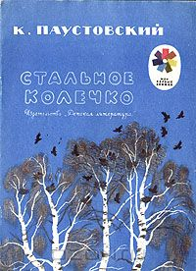 | К. Паустовский «Стальное колечко»  О жизни в деревне во время войны, о доброте девочки Варюшки и волшебном колечке, которая она и получила за свою доброту от солдата. А также о необыкновенной любви к своей Родине, к своему краю, к природе, которая нас окружает.
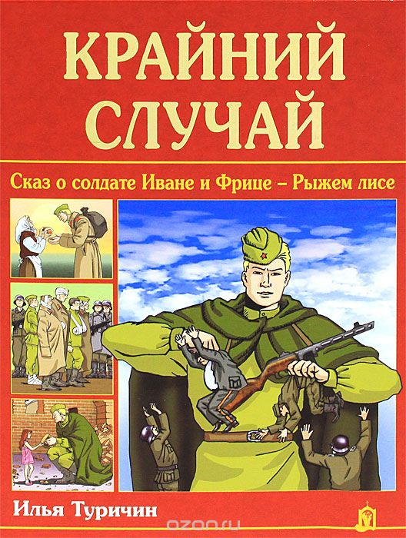 | Туричин Илья «Крайний случай»: Повесть-сказка  Книга адресована маленьким читателям. Малыши с интересом прочитают историю о подвигах русского богатыря, солдата Ивана, который мужественно сражался против фашистов, дошел до Берлина и спас от смерти маленькую немецкую девочку. Всю войну он берег краюшку хлеба, испеченного матерью. А самого Ивана хранила от вражеских пуль чудотворная икона Пресвятой Богородицы
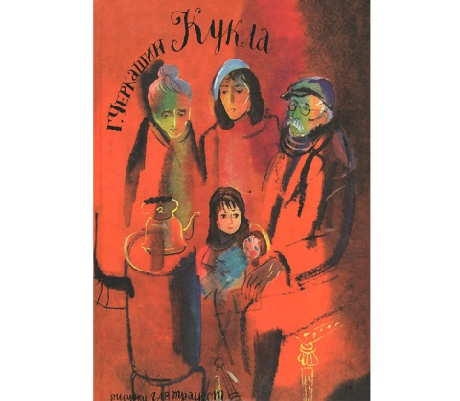 | Черкашин Г. «Кукла»  Это история о маленькой девочке, которая была эвакуирована из блокадного Ленинграда, и о кукле Маше, оставшейся ждать хозяйку в осажденном городе. Это история о возвращении домой, о людях – хороших и не очень, о надежде, мужестве и великодушии.
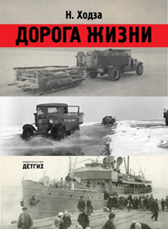 | Ходза Н «Дорога жизни»  В книгу вошли документальные рассказы о легендарной Дороге жизни. «Дорога Жизни» - самая тонкая нить, связывавшая Ленинград со страной. Дорога, дарившая надежду людям, была проложена по льду Ладожского озера. В январе 1942 года движение по зимней дороге уже было постоянным. В книге представлены уникальные фотографии и наглядные карты.
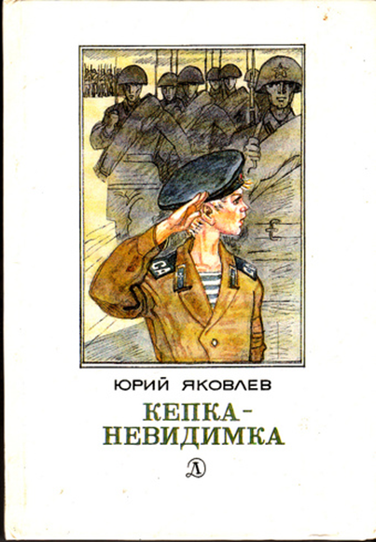 | Рассказы Ю. Яковлева  Прочтите детям рассказы: «Как Сережа на войну ходил», «Иван-виллис», «Семеро солдатиков», «Кепка-невидимка», «Пусть  стоит старый солдат», «Подкидыш», и другие.  Например, пронзительный рассказ-сказка «Как Сережа на войну ходил» о мальчике Сереже, который хотел увидеть войну собственными глазами. И повел его по военной дороге ни кто иной, как родной дедушка …, погибший в неравном бою. Нелегкий это был поход – ведь война не прогулка, а тяжелый труд, опасности, бессонные ночи и бесконечная усталость. Сережа понял это почти сразу же и очень хотел вернуться домой. Но дедушка не отпустил его. Многое увидел мальчик на войне: обстрел наших солдат фашистским самолетом, бойцов, идущих в разведку, подвиг деда, когда тот остановил вражеский танк. Он научился носить солдатское обмундирование, рыть окопы. Он научился терпению, товариществу, взаимовыручке.  С войны Сережа вернулся один, но это был уже совсем другой человек, в груди которого билось сердце погибшего деда и значит сердце, способное в любой момент остановить врага.

Рекомендательный список книг подготовила педагог-библиотекарь Ташкинова Е.Ю.

.

